LA SEMINA
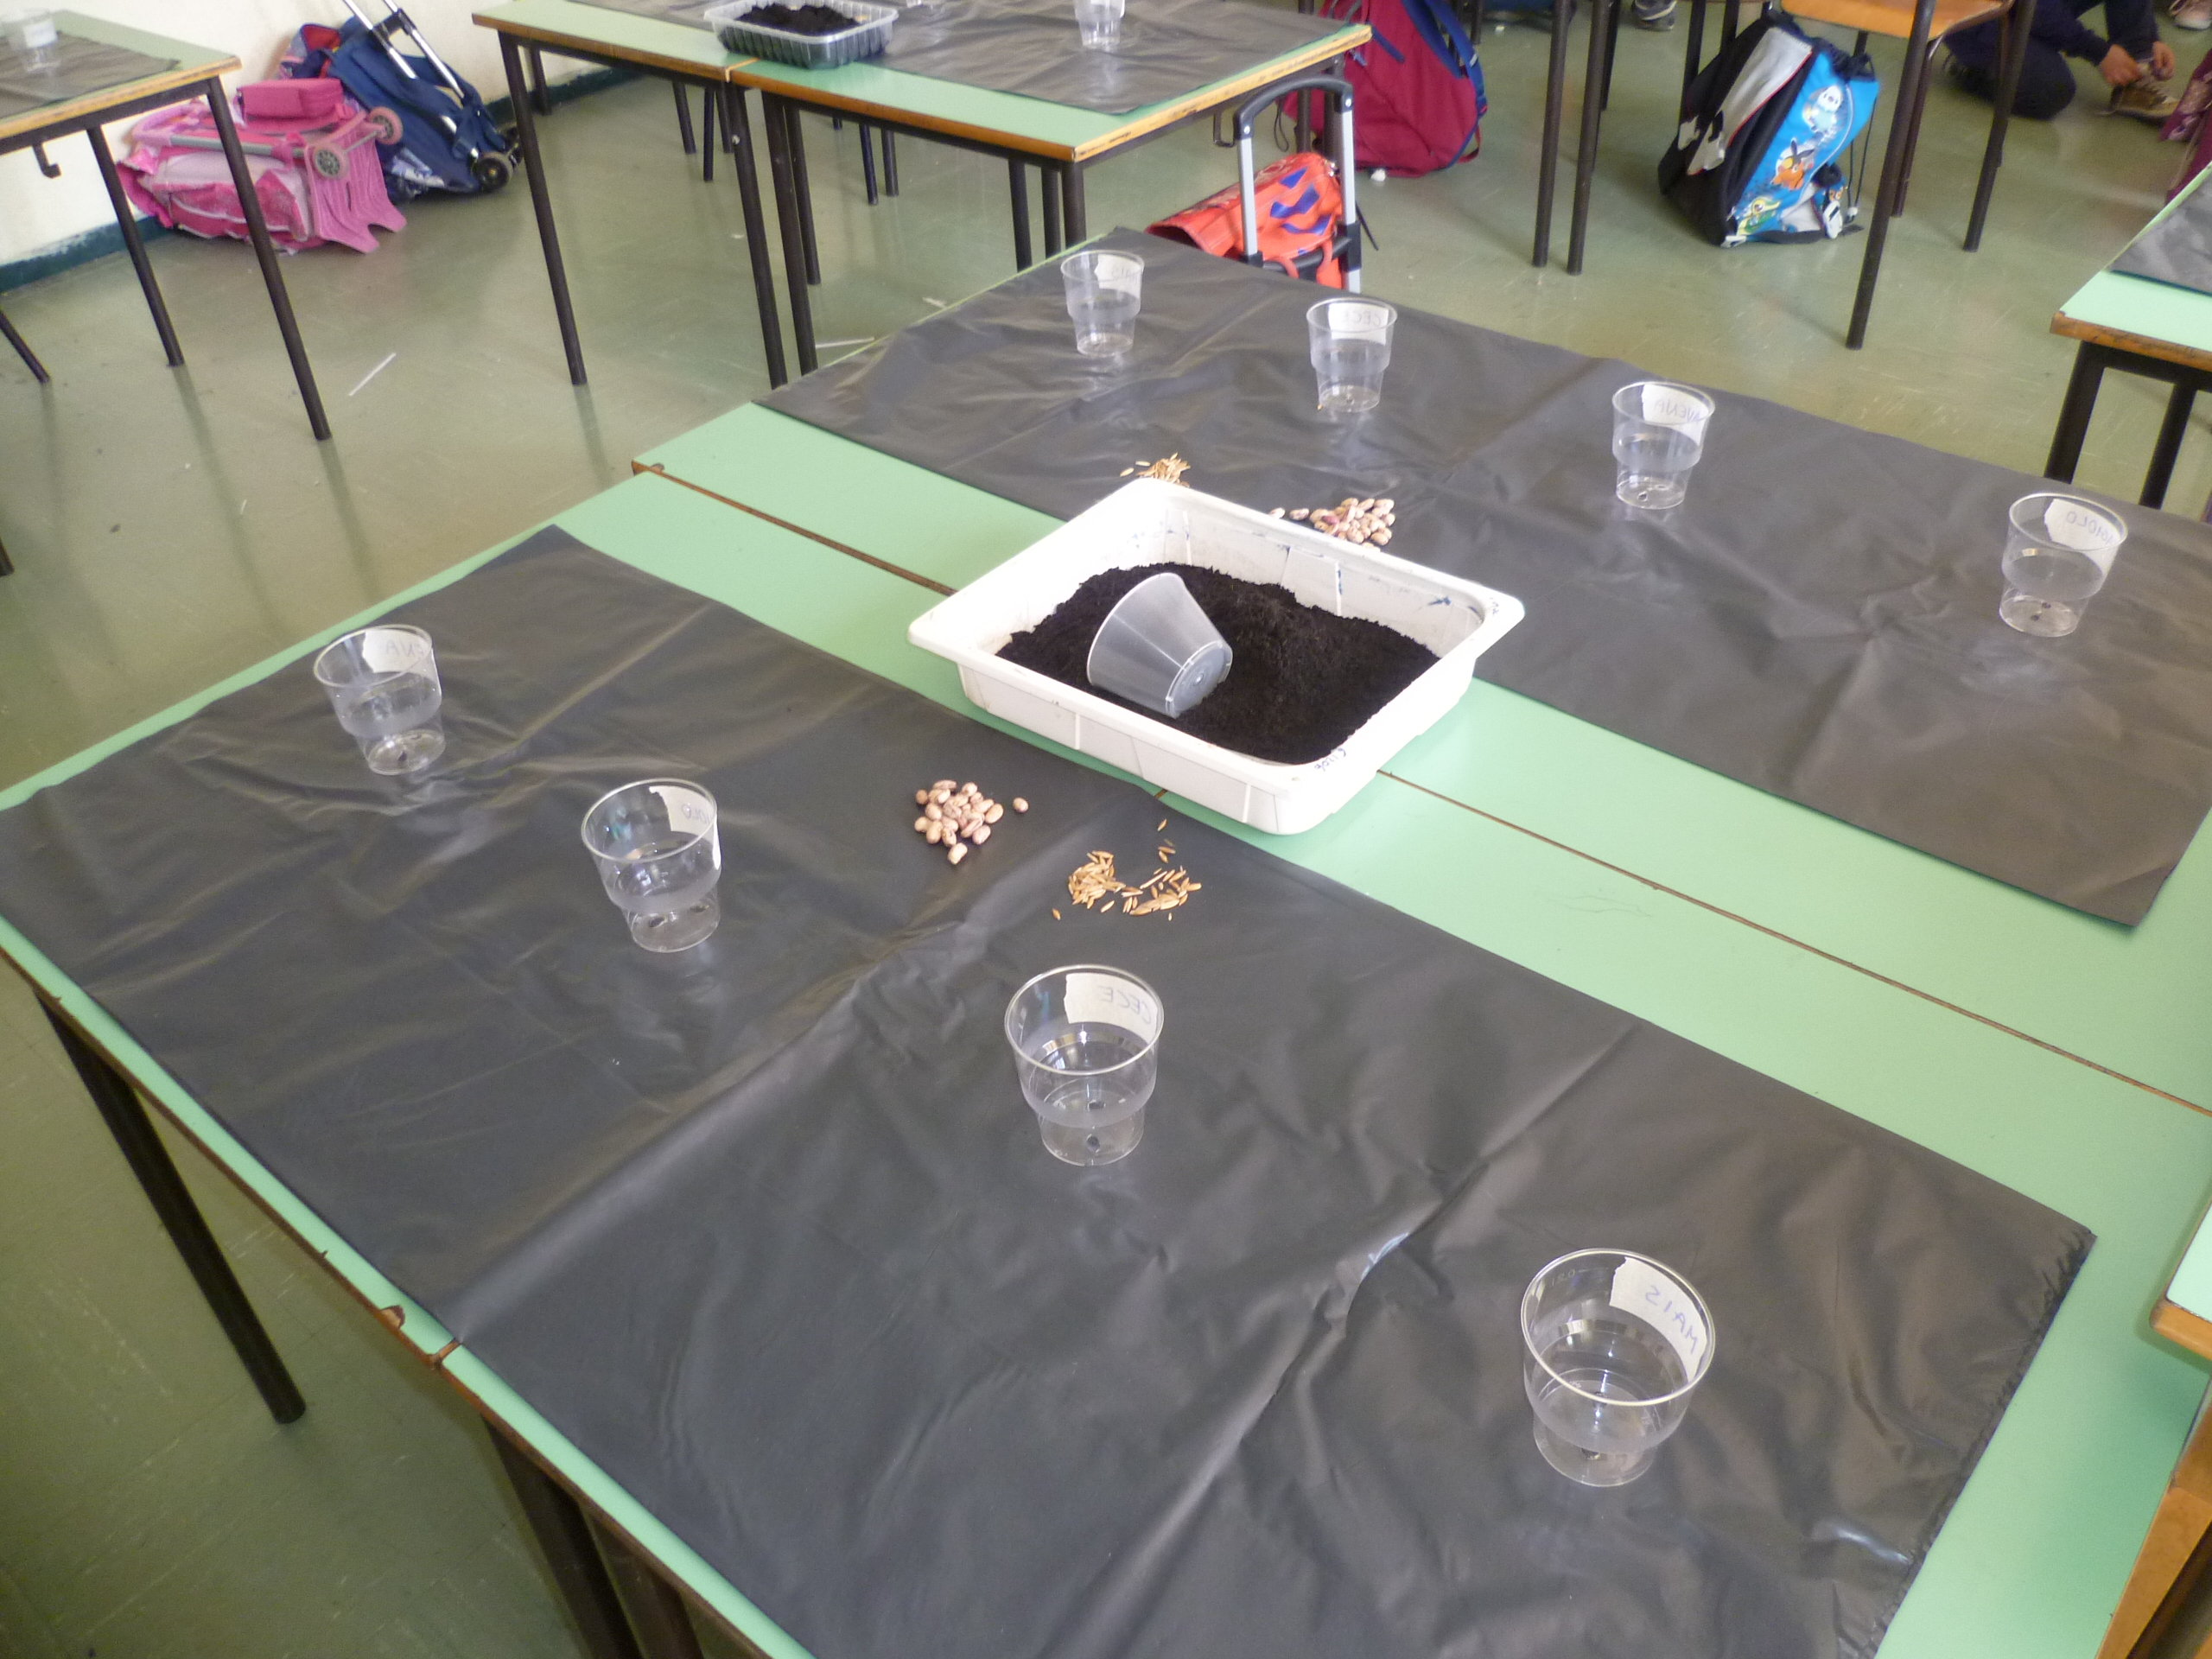
Abbiamo preparato i tavoli per la semina con tutto l’occorrente: bicchieri di
plastica, terriccio, fogli di carta assorbente, teli per coprire i tavoli e………
i nostri semini!
Ci siamo disposti in 6 gruppi di 4 bambini attorno ad ogni tavolo di semina ed abbiamo etichettato i nostri bicchieri, uno
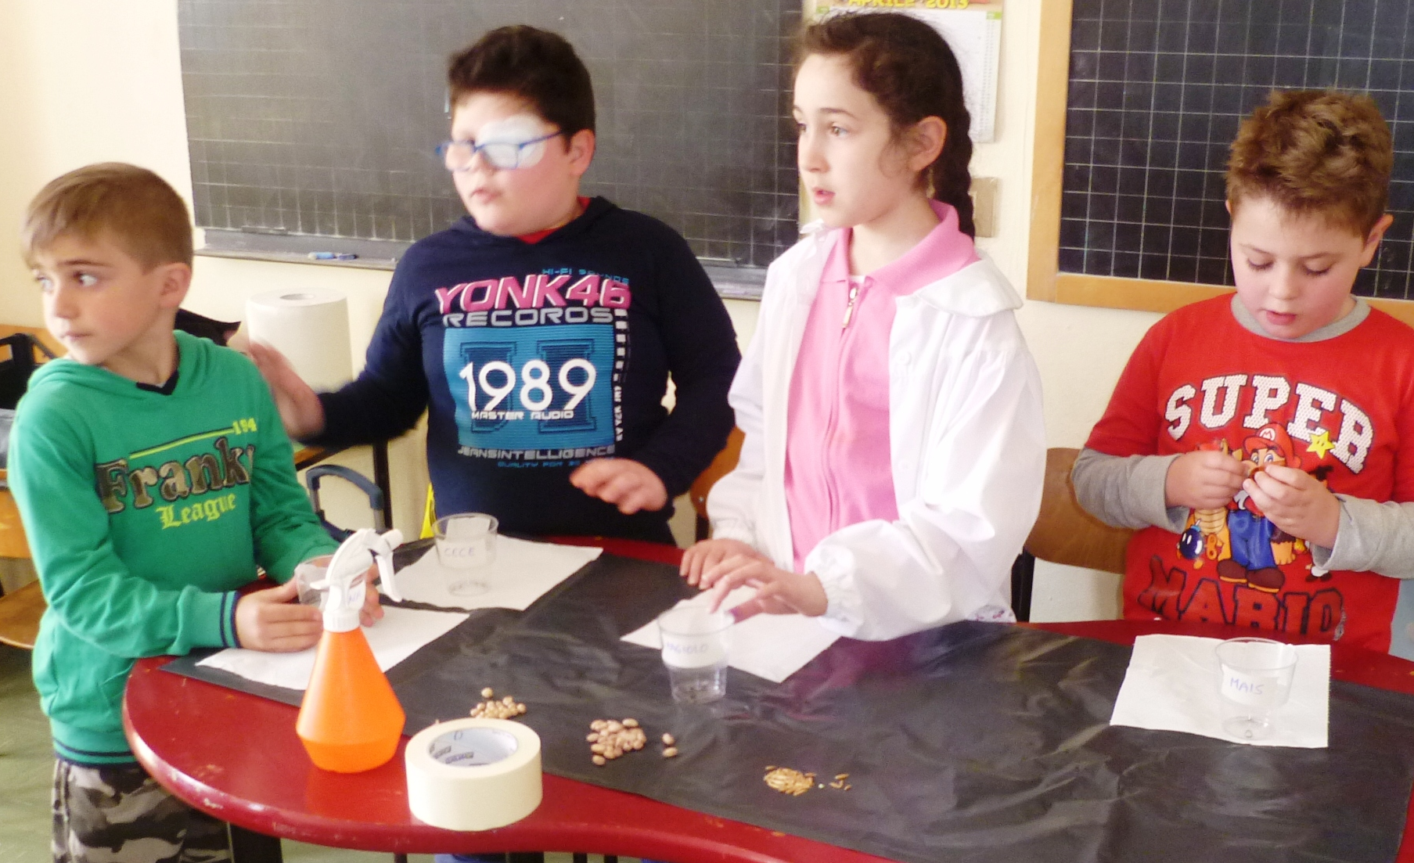
per ciascuno di noi, con un tipo di seme a scelta. 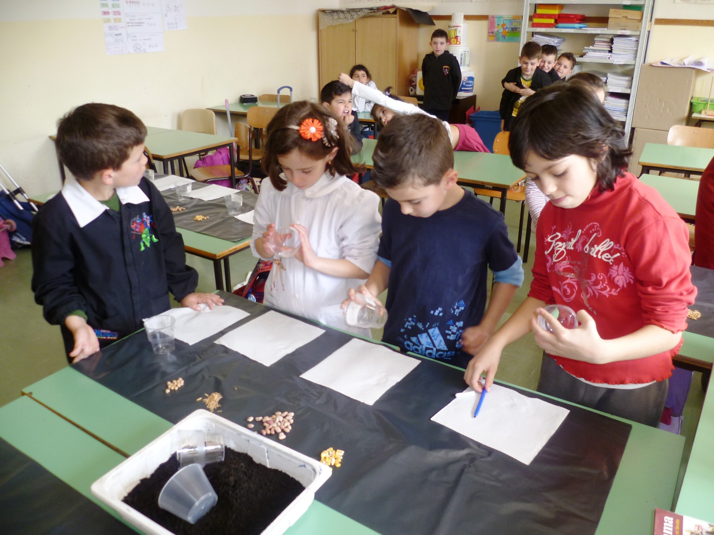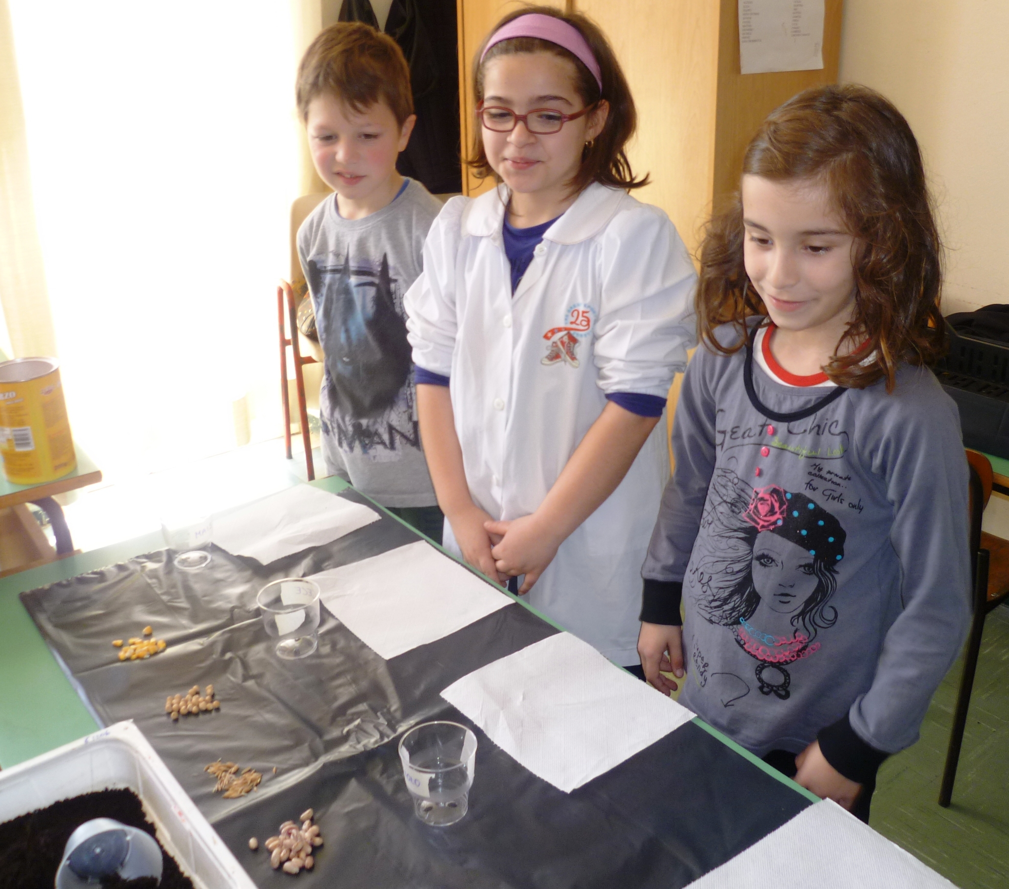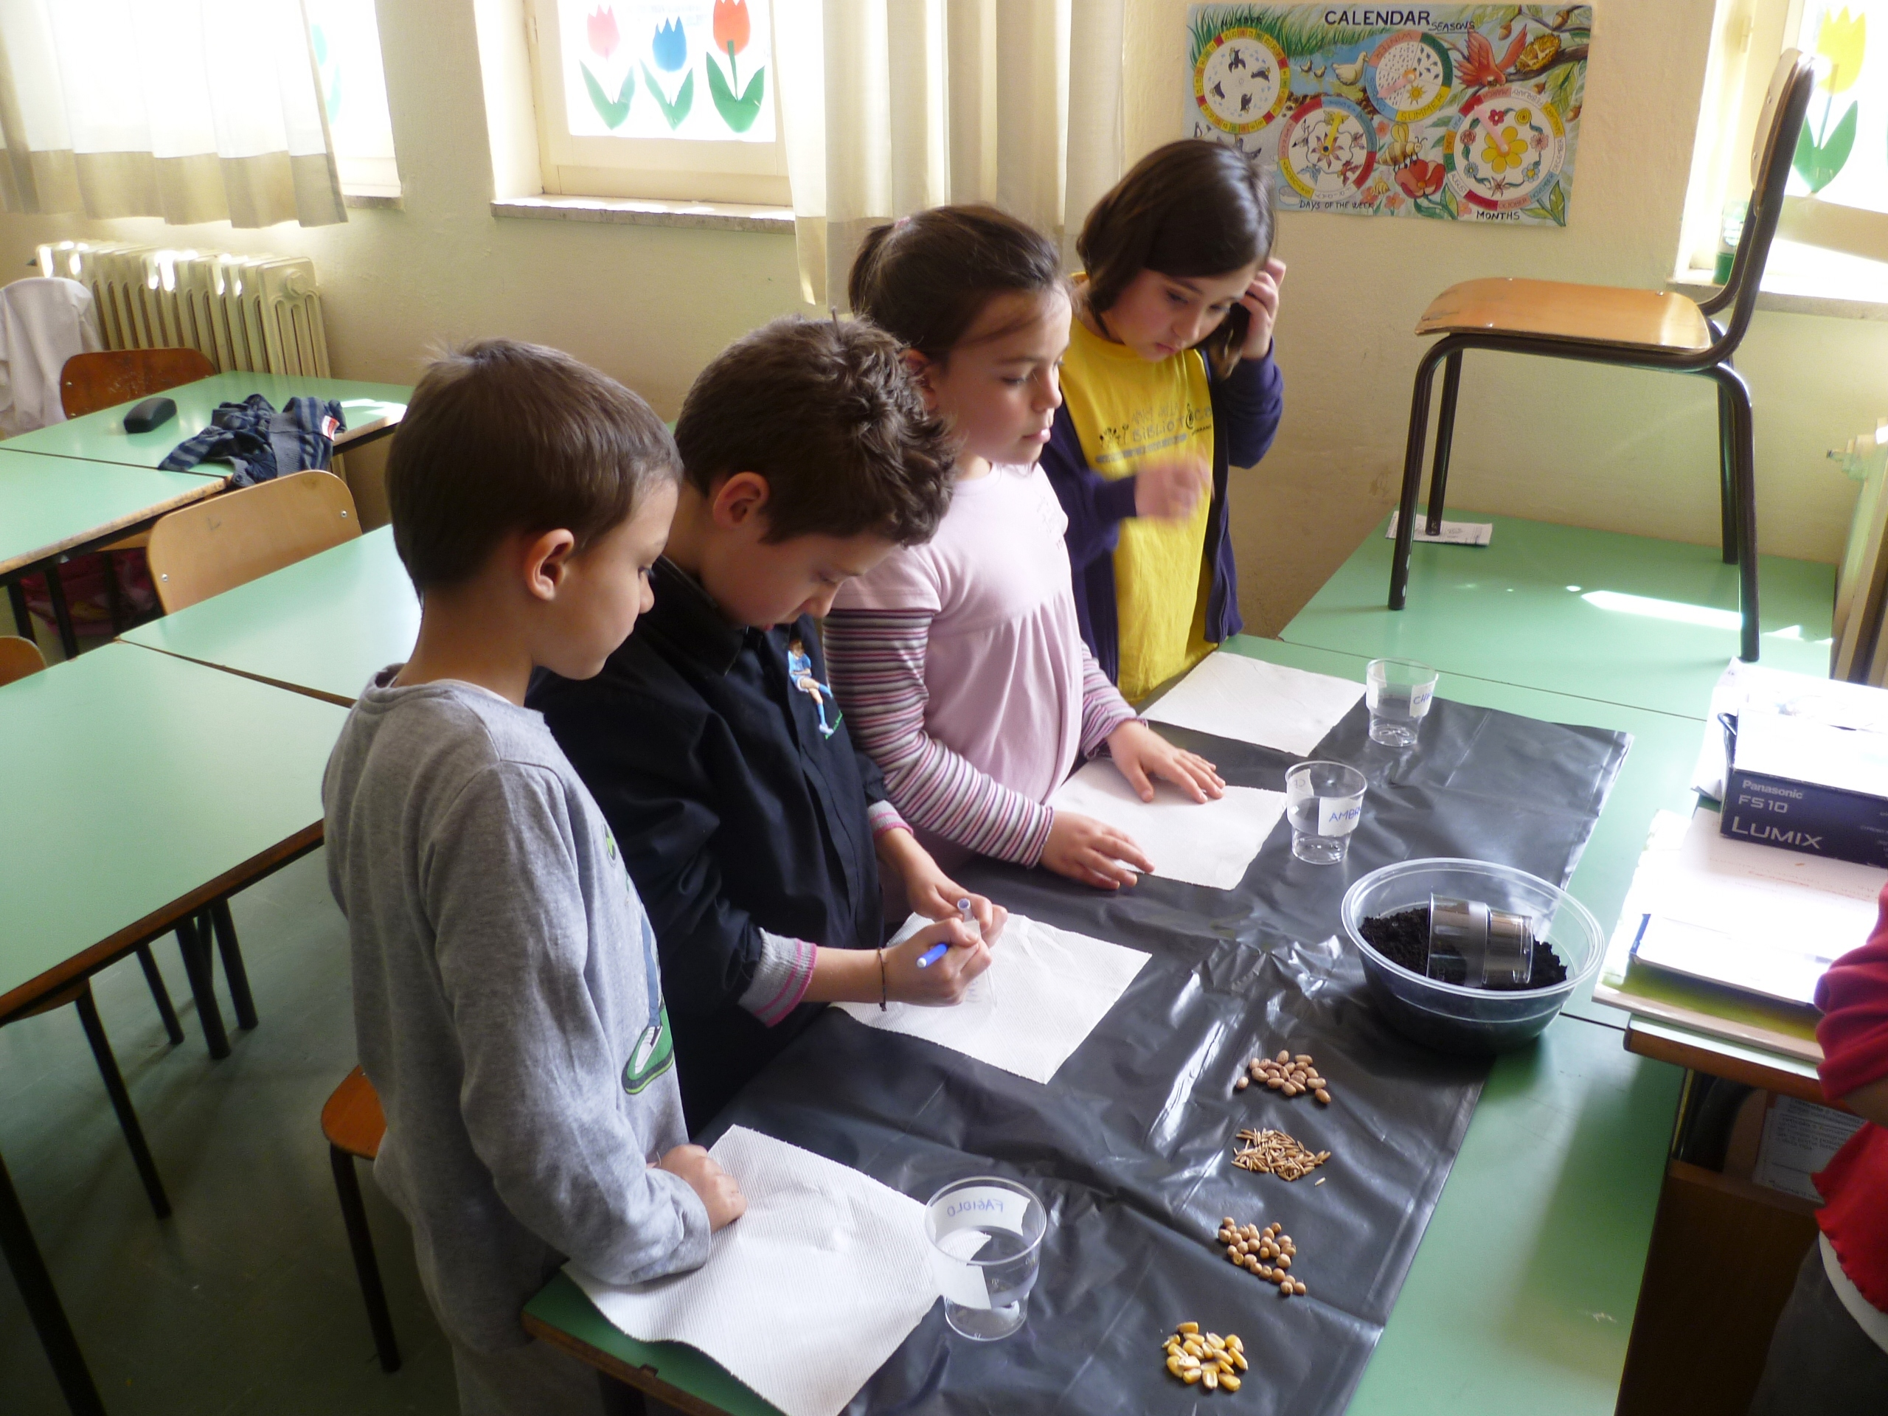 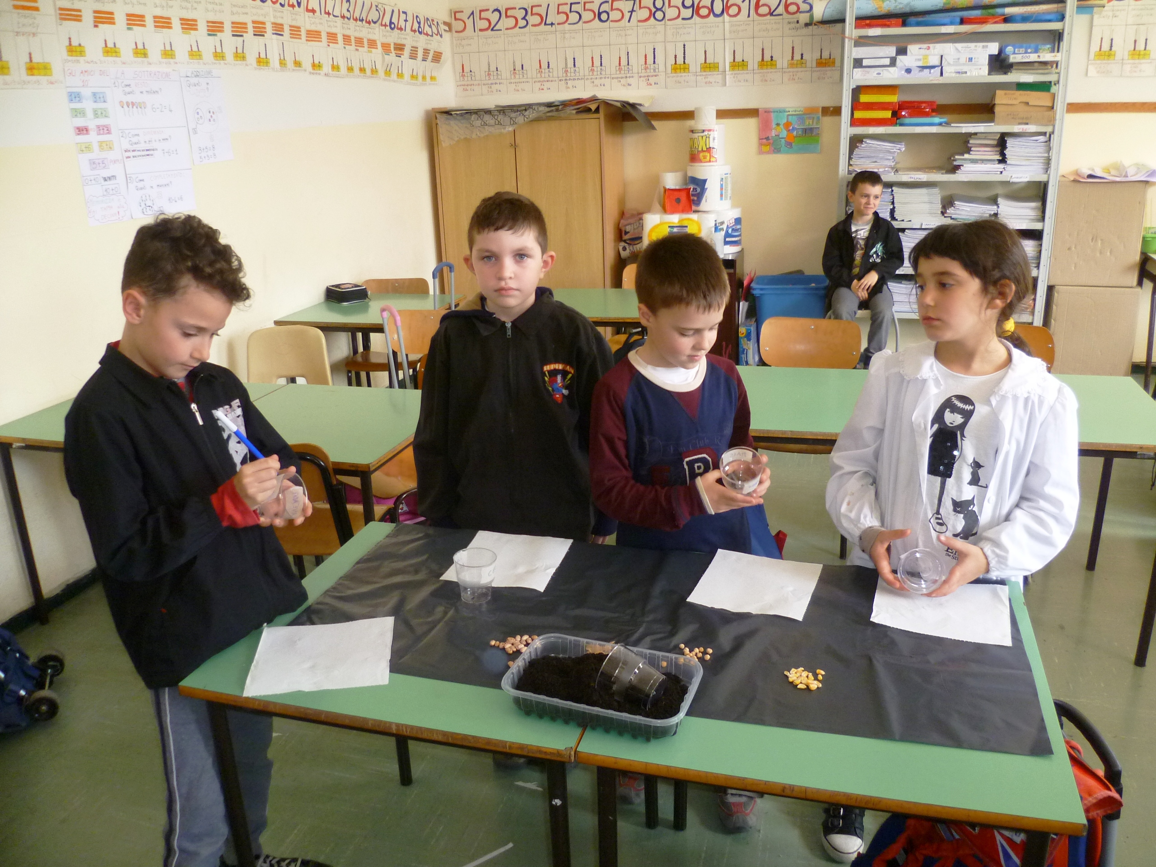 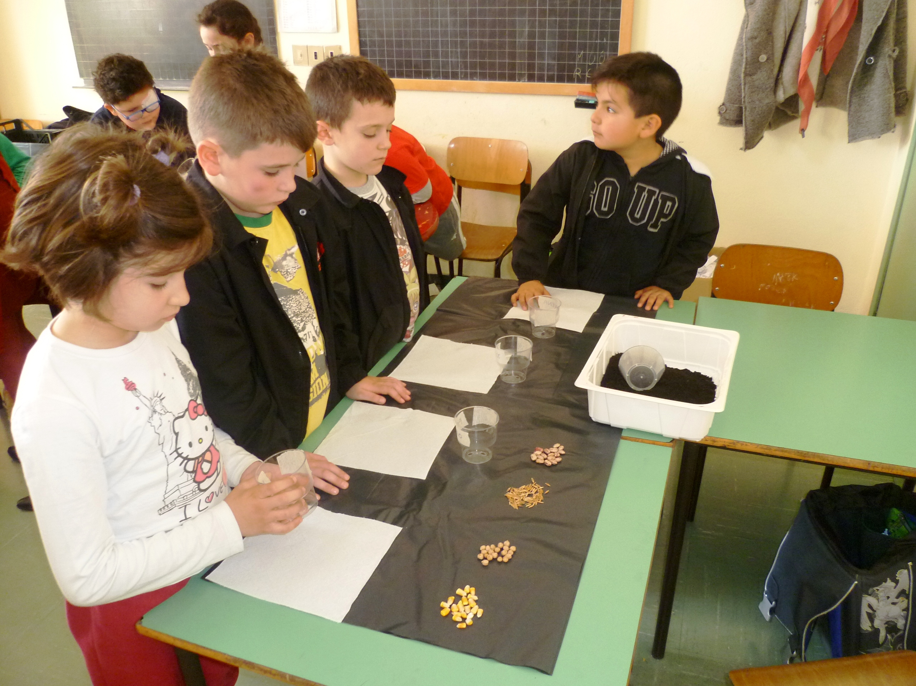
Poi abbiamo foderato il bicchiere con la carta assorbente, lo abbiamo riempito di terriccio ed abbiamo posizionato i semi
tra la carta e il bicchiere. Infine abbiamo annaffiato la terra.


